Второй этап индивидуального проекта по дисциплине

Операционные системы

Хамдамова Айжана

Содержание

# 1 Цель работы

Добавить к сайту информацию о себе. Разместить фотографию владельца сайта, краткое описание о себе и о своих интересах. Сделать пост о прошедшей неделе и пост на тему по выбору.

# 2 Выполнение лабораторной работы

Фото должно находиться в папке “admin”

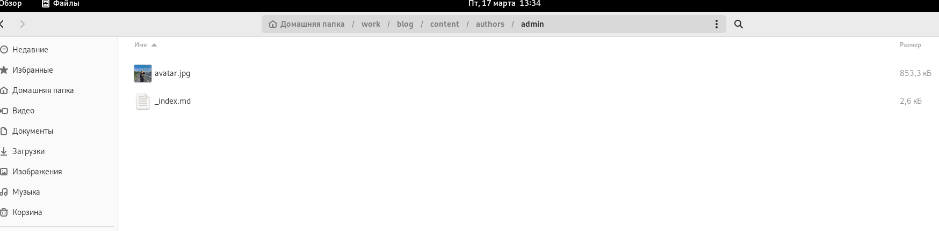

фото для аватарки

Заходим в папку blog и набираем команду ‘hugo server’, чтобы запустить файл hugo В треминале появится ссылка на localhost

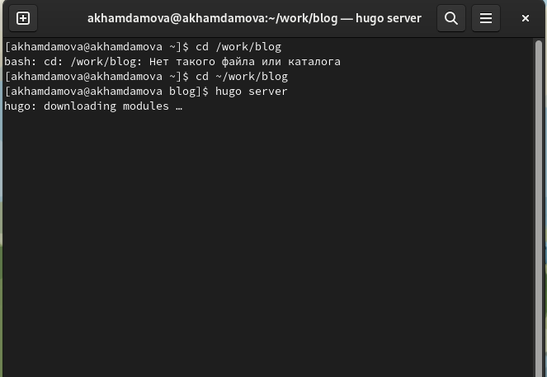

команда hugo server

Открываем и меняем информацию в _index.md

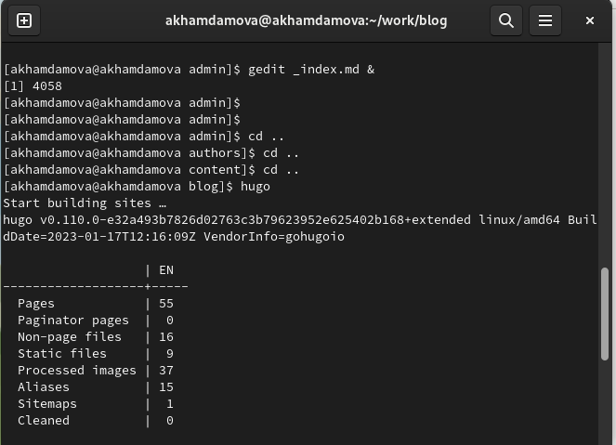

Редактирование

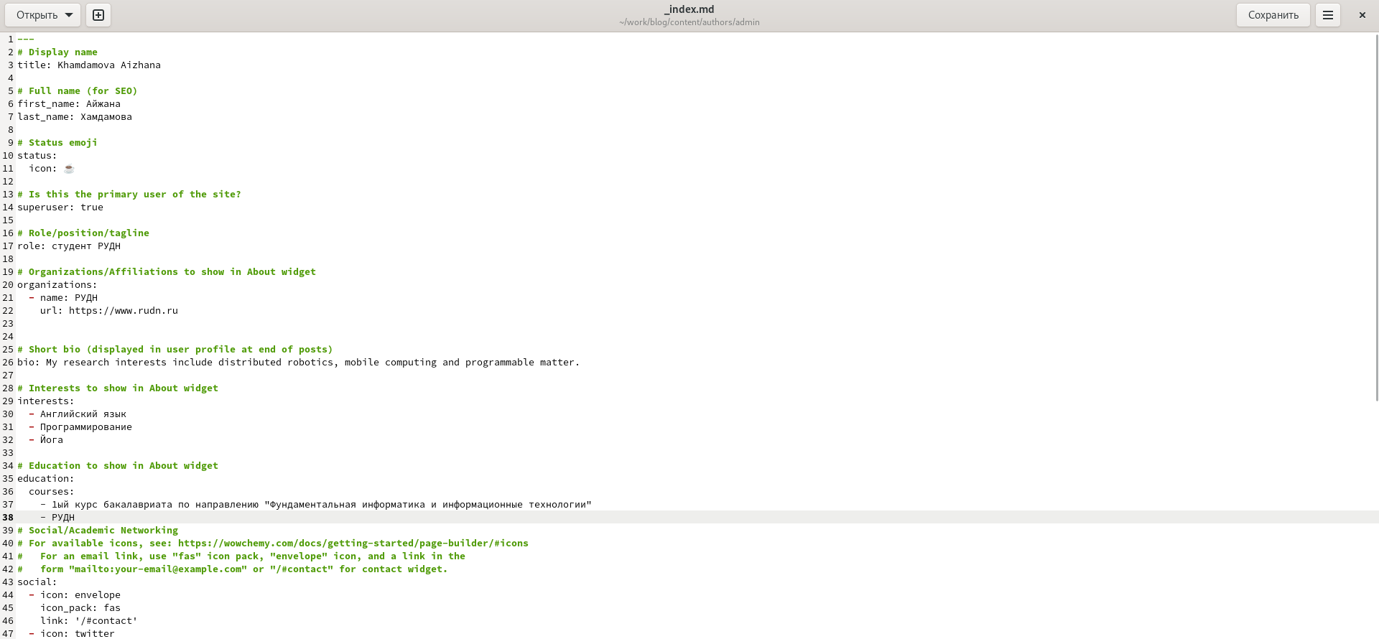

Редактирование информации о себе

Запускаем команду git в 2х папках.

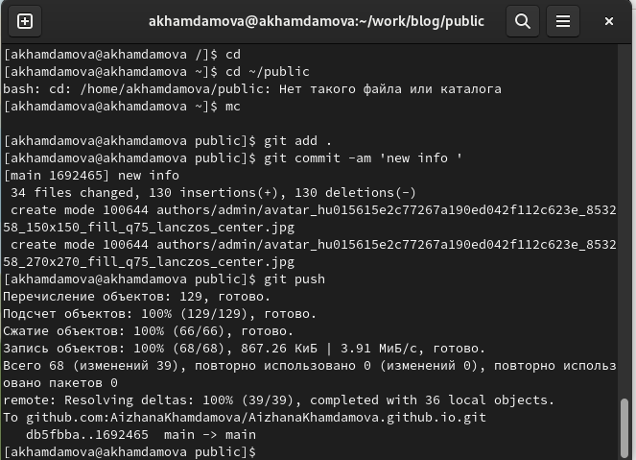

public

Пишем 2 поста в соответсвующих маркдауновсих файлах.

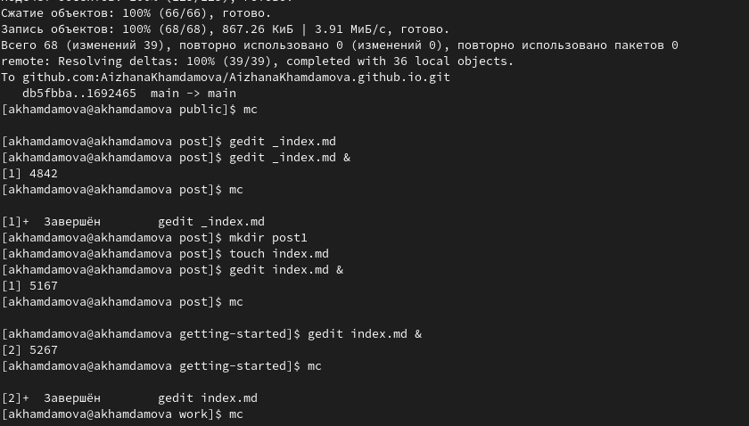

пост о прошедшей неделе и github

Cобирается сайт

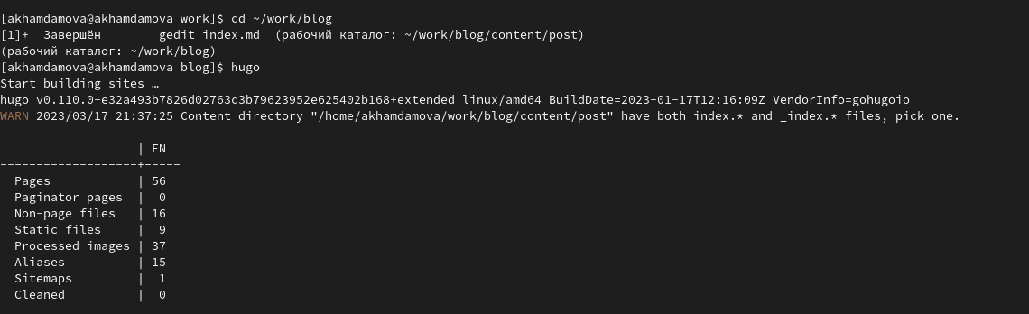

hugo

Коммитнем все на гитхаб

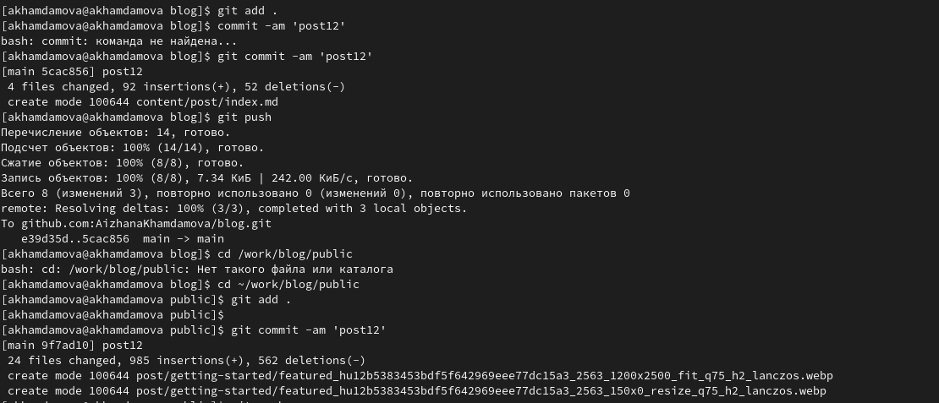

Заходим на наш сайт и видим изменения.

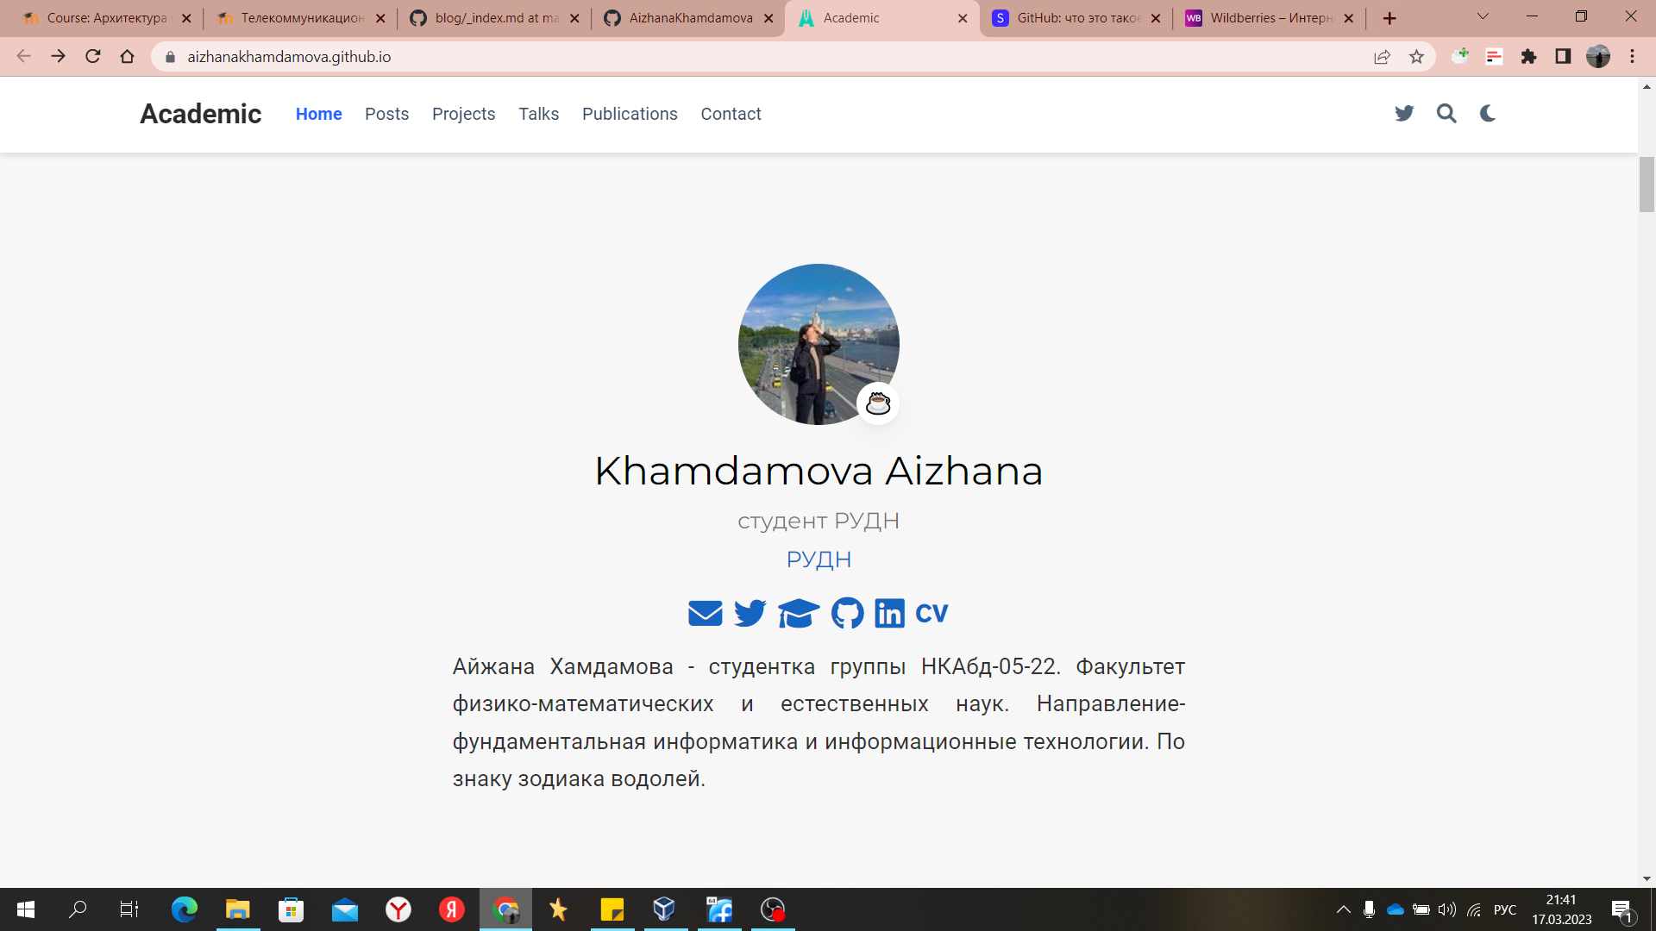

результат

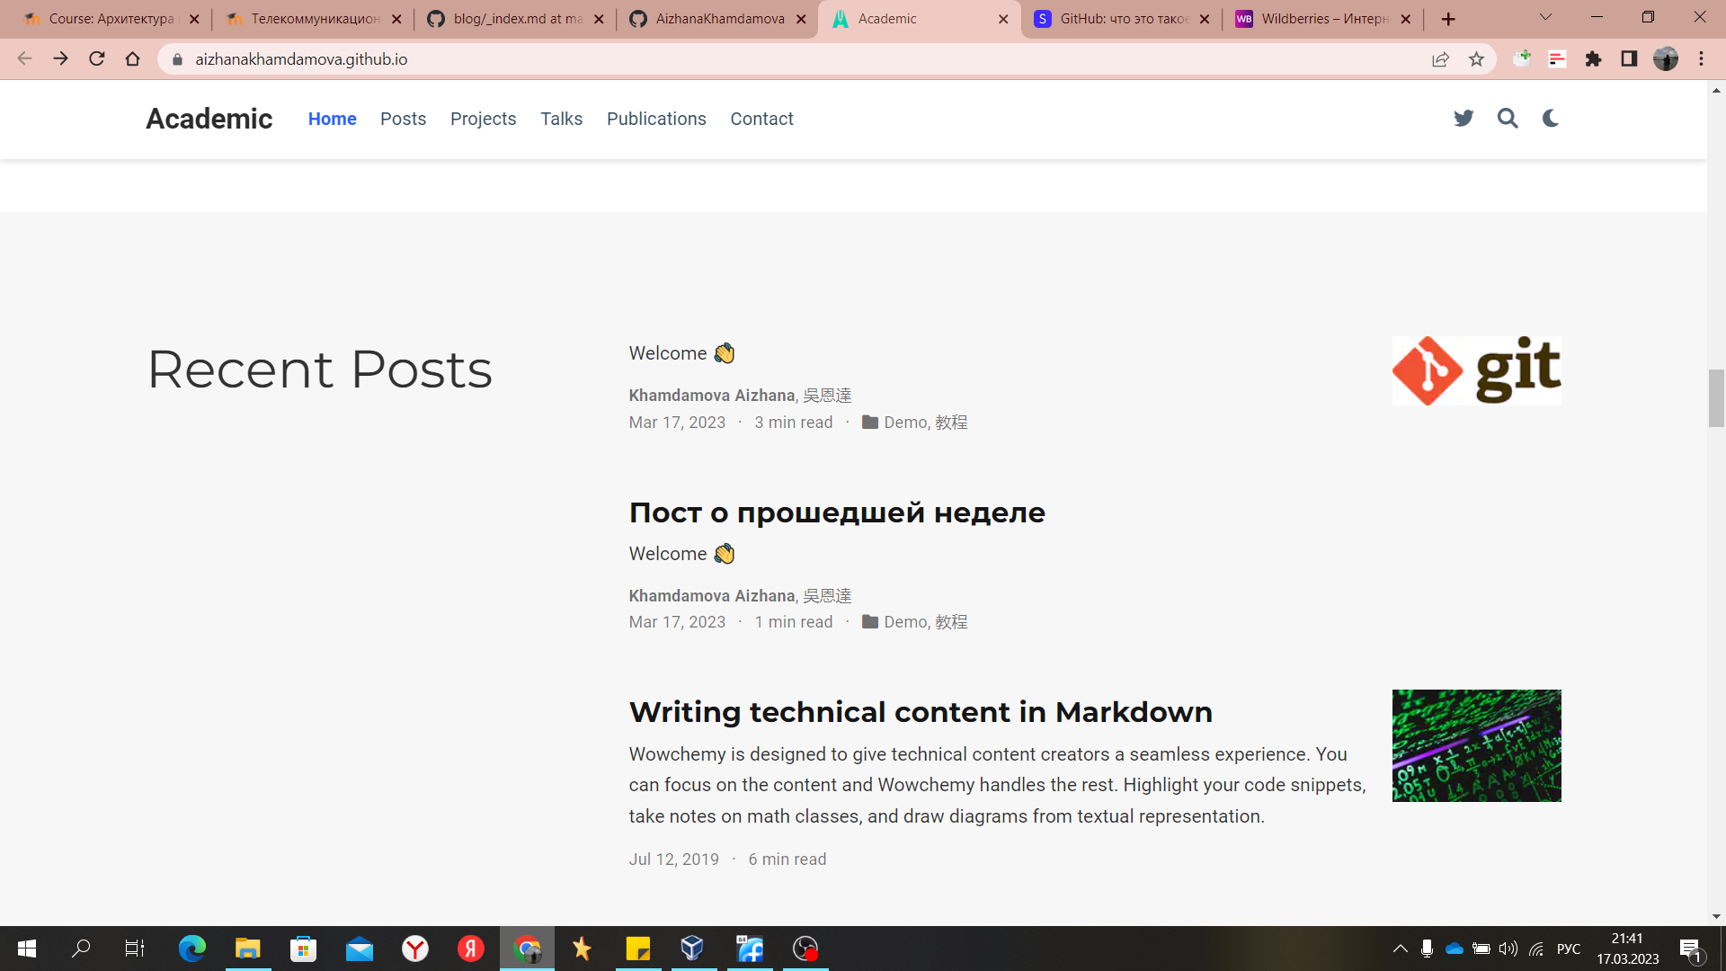

пост о прошедшей неделе и github

# 3 Выводы

Я научилась редактировать информацию на сайте, смогла редактировать файлы и коммитнуть на гитхаб

# Список литературы